Министерство образования республики Беларусь
Учреждение образования
Белорусский государственный университет информатики и радиоэлектроники

Факультет информационных технологий и управления

Кафедра вычислительных методов и программирования

Дисциплина: Основы алгоритмизации и программирования

ПОЯСНИТЕЛЬНАЯ ЗАПИСКА
к курсовой работе
на тему
« Решение СЛАУ методом Гаусса с выбором главного элемента»

Студент: гр.020604 Лозюк М.С.

Руководитель: профессор Синицын А.К.

Минск,2011
Содержание
Введение 3
Постановка задачи 4
Описание алгоритмов решения поставленной задачи. 5
Описание тестовой задачи и результатов работы программы 9
Заключение 10
Литература 11
Приолжение 1. Текст программы 12
Приложение 2. Интерфейс 17

Введение

По сведениям некоторых математических источников почти 75% всех расчётных математических задач приходится на СЛАУ. Она является одной из основных задач линейной алгебры. Эта задача имеет важное прикладное значение при решении научных и технических проблем. Кроме того, является вспомогательной при реализации многих алгоритмов вычислительной математики, математической физики, обработки результатов экспериментальных исследований.
Применяемые на практике численные методы решения СЛАУ делятся на две группы - прямые и итерационные.
В прямых (или точных) методах решение системы получают за конечное число арифметических действий. К ним относятся известное правило Крамера нахождения решения с помощью определителей, метод последовательного исключения неизвестных (метод Гаусса) и его модификации, метод прогонки и другие. Сопоставление различных прямых методов проводится обычно по числу арифметический действий, необходимых для получения решения. Прямые методы являются универсальными и применяются для решения систем до порядка 10³. Отметим, что вследствие погрешностей округления при решении задач на ЭВМ прямые методы на самом деле не приводят к точному решению системы.
Итерационные (или приближенные) методы являются бесконечными и находят решение системы как предел при k→∞ последовательных приближений x^{(k)}, где k - номер итерации. Обычно задается точность , и вычисления проводятся до тех пор, пока не будет выполнена оценка ºx^{(k)} – x^{(k-1)} º< . Число итераций n(), которое необходимо провести для получения заданной точности, для многих методов можно найти из теоретических рассмотрений. Качество различных итерационных методов можно сравнивать по необходимому числу итераций n(). Эти методы особенно предпочтительны для систем с матрицами специального вида - симметричными, трехдиагональными, ленточными и большими разреженными матрицами.
К прямым (или точным) методам решения СЛАУ относятся алгоритмы, которые в предположении, что вычисления ведутся без округлений, позволяют получить точное решение системы за конечное число арифметических действий. Чаще всего решение задач такими методами осуществляется поэтапно: на первом этапе систему преобразуют к тому или иному простому виду, на втором - решают упрощенную систему и получают значения неизвестных.
В рамках данной работы будет рассмотрен методом Гаусса с выбором главного элемента. Он является одним из самых распространенных методов решения систем линейных уравнений. Этот метод (который также называют методом последовательного исключения неизвестных) известен в различных вариантах уже более 2000 лет.

Постановка задачи

Система линейных алгебраических уравнений (СЛАУ) называется следующая система равенств
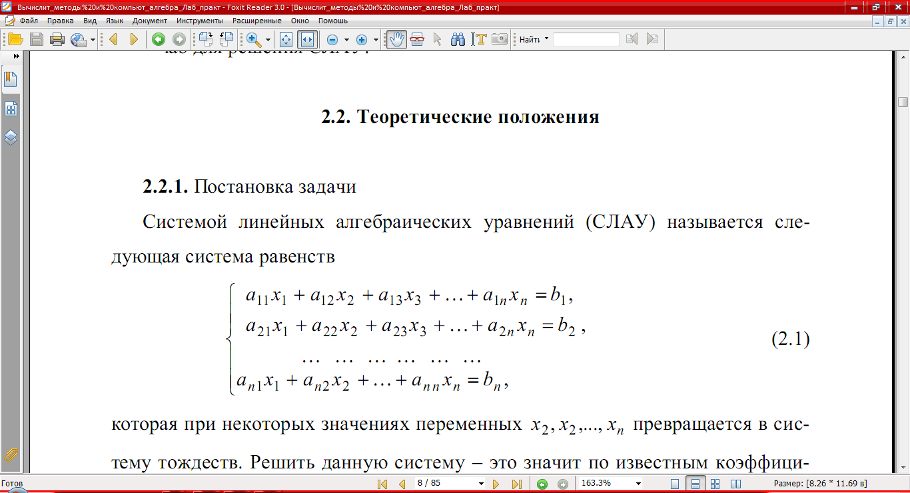
которая при значениях переменных превращаются в систему тождеств. Решить данную систему – это значит по известным коэффициентам системы , , и правым частям , найти значения переменных при которых эти равенства превращаются в тождества. Таким образом задача решения СЛАУ состоит в том, чтобы по известному коэффициенту и известному свободному члену найти значения .

Описание алгоритмов решения поставленной задачи

Обычно СЛАУ записывается в виде
или коротко
. (2.1)
Здесь. А и заданы, требуется найти *, удовлетворяющий (2.1).
Классический метод Гаусса основан на приведении с помощью преобразований, не меняющих решение, исходной СЛАУ (2.1) с произвольной матрицей к СЛАУ с верхней треугольной матрицей вида
. (2.2)
Этап приведения к системе с треугольной матрицей называется прямым ходом метода Гаусса.
Решение системы с верхней треугольной матрицей (2.2), как легко видеть, находится по формулам, называемым обратным ходом метода Гаусса:
(2.3)
Прямой ход метода Гаусса осуществляется следующим образом: вычтем из каждого m-го уравнения (m = 2 ... n) первое уравнение, умноженное на и вместо m-го уравнения оставим полученное. В результате в матрице системы исключаются все коэффициенты первого столбца ниже диагонального. Затем, используя второе полученное уравнение, аналогично исключим элементы второго столбца (m = 3 ... n) ниже диагонального и т.д. Такое исключение называется циклом метода Гаусса. Проделывая последовательно эту операцию с расположенными ниже k-го уравнениями (k=1, 2, ..., n-1), приходим к системе вида (2.2). При указанных операциях решение СЛАУ не изменяется.
На каждом k-м шаге преобразований прямого хода элементы матриц изменяются по формулам прямого хода метода Гаусса:
(2.4)
Элементы называются главными. Заметим, что если в ходе расчетов по данному алгоритму на главной диагонали окажется нулевой элемент , то произойдет сбой в ЭВМ. Для того чтобы этого избежать, следует каждый цикл по k начинать с перестановки строк: среди элементов k-го столбца находят номер p главного, т.е. наибольшего по модулю, и меняют местами строки k и p. Такой выбор главного элемента значительно повышает устойчивость алгоритма к ошибкам округления, так как в формулах (2.4) при этом производится умножение на числа меньшие единицы и ошибка, возникшая ранее, уменьшается. Такая схема, в которой происходит выбор главного элемента, называется, решение СЛАУ методом Гаусса с выбором главного элемента.
Схема алгоритма с выбором главного элемента приведена на рис.(2.2.)
Проиллюстрируем классический метод Гаусса на решении СЛАУ 3-го порядка:
Первый цикл: вычтем из второго уравнения первое, умноженное на , а из третьего – первое, умноженное на получим:
Второй цикл: вычтем из третьего уравнения второе, умноженное на a_{3,2}/a_{2,2} = 0,5; получим систему с треугольной матрицей вида (2.2):
.
Обратный ход: из последнего уравнения находим , подставляя во второе, находим , подставляя в первое, находим .
Таким образом, получен вектор решения
Сейчас этот же пример рассмотрим, решая методом Гаусса с выбором главного элемента:
Максимальным элементом в первом столбце является 6, поэтому поменяем 1-ю и 3-ю строки местами и получим:
Вычтем из второго уравнения первое, умноженное на , а из третьего – первое, умноженное на получим:
Так как во 2-й строке коэффициент больше, то замену производить не нужно. Сразу вычтем из 3-его уравнения 1-е, умноженное на .
Обратный ход: из последнего уравнения находим , подставляя во второе, находим , подставляя в первое, находим .
Таким образом, результат решения совпадает с предыдущим.

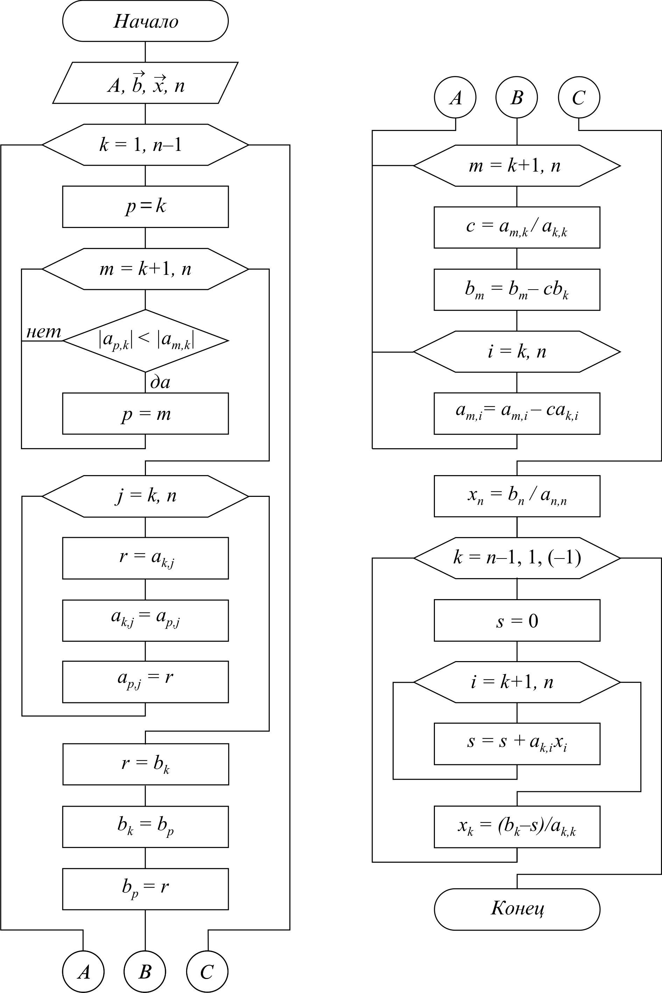
Рис. 2.2

Описание тестовой задачи и результатов работы программы

Рассмотрим решение задачи при помощи данной программы.
Пример:
Чтобы решить нашу систему мы должны поступить следующим образом:
- Мы должны внести значения стоящие при в матрицу «А», а свободные члены в матрицу «В». Это будет выглядеть так, как представлено на рисунке 1.
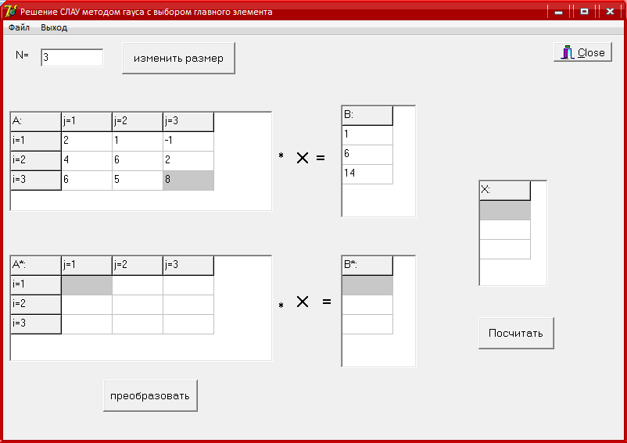

Рис.1

- Необходимо нашу матрицу привести к треугольному виду. Для этого нужно нажать кнопку «Преобразовать» (см. рис.2).
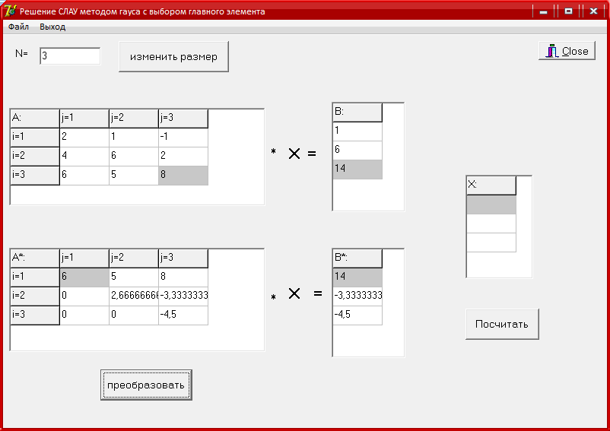

Рис.2

- И для того чтобы получить ответ, мы должны нажать на кнопку «Посчитать». В результате в матрице «Х» появятся числа, это и будет наш ответ (см. рис.3).
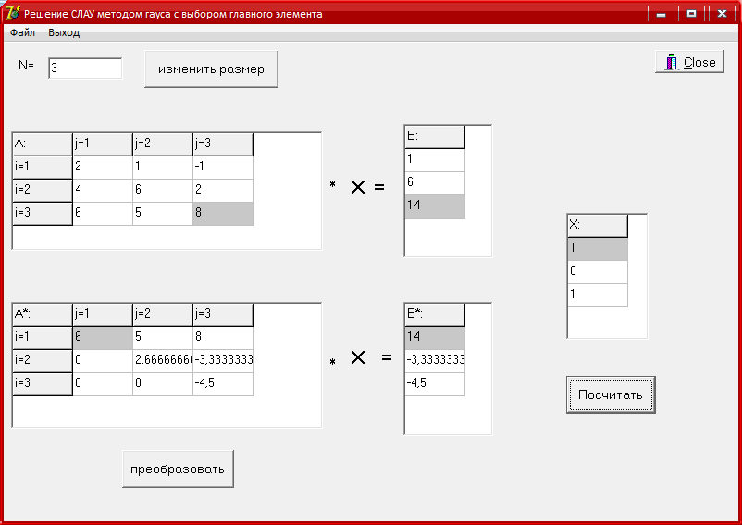

Рис.3

Ответ: (1,0,1).

Заключение

Проблема повышения качества вычислений, как несоответствие между желаемым и действительным, существует и будет существовать в дальнейшем. Ее решению будет содействовать развитие информационных технологий, которое заключается как в совершенствовании методов организации информационных процессов, так и их реализации с помощью конкретных инструментов – сред и языков программирования.
Итогом работы можно считать созданную функциональную модель численного решения системы линейных уравнений с помощью метода исключения Гаусса с выбором главного элемента по столбцу. Созданная функциональная модель и ее программная реализация могут служить органической частью решения более сложных задач.

Литература

- Калиткин Н.Н. Численные методы. ⎯ М.: Наука, 1978. ⎯ 512 с.
- Метод Гаусса [Электронный ресурс] – Режим доступа: http://www.wikipedia.org/wiki/Метод_Гаусса.
- Самарский А.А., Гулин А.В. Численные методы. ⎯ М.: Наука, 1989. ⎯432с.
- Колосов С.В. Программирование в среде Delphi: Учеб. пособие. ⎯ Мн.: БГУИР 2005.
- Письменный Д.Т. Конспект лекций по высшей математике: полный курс. 9-е изд. ⎯М.айрис-пресс,2009. ⎯ 608с.
- Фленов М.Е. Библия Delphi. ⎯ 2-е изд., перераб. и доп. ⎯ СПб.: БХВ-Петербург,2008. ⎯ 800с.

Приложение 1. Текст программы

unit Mas;
interface
type
TMas = array[1..1] of extended;
PMas = ^TMas;
TMas2 = array[1..1] of PMas;
PMas2 = ^TMas2;
TMy=class(Tobject)
A:PMas2;
n:integer;
constructor create(n1:integer);
procedure add(elem:extended; i,j:integer);
procedure preob();
procedure vych();
function otd(i,j:integer):extended;
destructor destory();
end;
implementation

constructor TMy.create(n1:integer);
var i:integer;
begin
n:=n1;
{$R-}
getmem(a,4*(n)); //создаем массив указателей
for i:=1 to n do
getmem (a[i], (n+2) * sizeof(extended));
end;
procedure TMy.add(elem:extended; i,j:integer);
begin
a[i,j]:=elem;
end;

procedure Tmy.preob();
var i,m,nom,g,j,l:integer;
max,w,k :extended;
begin
for i := 1 to n do//по диагонали
begin
m := 0;
max := a[i,i];
nom := i;
for g := i+1 to n do //находим максимальный
begin
if abs(a[g,i]) > abs(max) then
begin
max := a[g,i]; nom := g; m :=1 ;
end
end;
if m = 1 then //есди нашли, то перестановка
begin
w := a[i,n+1];
a[i,n+1] := a[nom,n+1];
a[nom,n+1] := w;
for g := i to n do
begin
w := a[i,g];
a[i,g] := a[nom,g];
a[nom,g] := w;
end;
m := 0;
end;
//try
for j := i + 1 to n do //по столбцу
begin
if (a[j,i] <> 0) then
begin
k := a[j,i] / a[i,i];
a[j,n+1] := a[j,n+1] - a[i,n+1] * k;
for l := i to n do //по строке
begin
w := a[i,l] * k;
w:= a[j,l] - w;
if (abs(w) > 0) and (abs(w) < 0.0000000001) then w:=0; //проверка на ноль
a[j,l] := w;
end
end
end
{except
on EZeroDivide do begin ShowMessage('Деление на ноль числа с плавающей точкой'); Exit; end;
end;}
end;
end;

procedure tmy.vych();
var i,j:integer;
begin
//try
a[n,n+2] := a[n,n+1] / a[n,n];
a[n,n+2] := round(a[n,n+2]);
for i := n - 1 downto 1 do
begin
for j := i +1 to n do
begin
a[i,j] := a[i,j] * a[j,n+2];
a[i,n+1] := a[i,n+1] - a[i,j];
end;
a[i,n+2] := a[i,n+1] / a[i,i];
a[i,n+2] := round(a[i,n+2]);
end;
{ except
on EZeroDivide do begin ShowMessage('Деление на ноль числа с плавающей точкой'); Exit; end;
end;}

end;

function tmy.otd(i,j:integer):extended;
begin
otd:=a[i,j]
end;

destructor tmy.destory();
var i:integer;
begin
for i:=n downto 1 do
FreeMem(a[i],(N+2)*sizeof(integer));
FreeMem(a,4*n);
end;
end.

unit Unit1;

interface

uses
Windows, Messages, SysUtils, Variants, Classes, Graphics, Controls, Forms,
Dialogs, StdCtrls, Grids, Buttons, Menus, mas;

type
TForm1 = class(TForm)
Label1: TLabel;
Edit1: TEdit;
Button1: TButton;
StringGrid1: TStringGrid;
StringGrid2: TStringGrid;
Button2: TButton;
Button3: TButton;
StringGrid3: TStringGrid;
StringGrid4: TStringGrid;
StringGrid5: TStringGrid;
BitBtn1: TBitBtn;
Label2: TLabel;
Label3: TLabel;
Label4: TLabel;
Label5: TLabel;
Label6: TLabel;
Label7: TLabel;
MainMenu1: TMainMenu;
N1: TMenuItem;
N2: TMenuItem;
N3: TMenuItem;
N4: TMenuItem;
N5: TMenuItem;
procedure FormCreate(Sender: TObject);
procedure Button1Click(Sender: TObject);
procedure Button2Click(Sender: TObject);
procedure Button3Click(Sender: TObject);
procedure N4Click(Sender: TObject);
procedure N2Click(Sender: TObject);

procedure N3Click(Sender: TObject);
procedure N5Click(Sender: TObject);
private
{ Private declarations }
public
{ Public declarations }
end;

var
Form1: TForm1;

my:Tmy;

n, i, j, m, l, q, nom, g:integer;
k, w, max:extended;
implementation

uses Unit2, Unit3, Unit4;

{$R *.dfm}
{$R+}

procedure TForm1.FormCreate(Sender: TObject);
begin
N:=3;//Число строк и солбцов
Edit1.Text:=FloatToStr(N);
{задание числа строк и столбцов в массиве}
StringGrid1.RowCount:=N+1;
StringGrid1.ColCount:=N+1;
StringGrid2.RowCount:=N+1;
StringGrid2.ColCount:=N+1;
StringGrid3.ColCount:=1;
StringGrid3.RowCount:=N+1;
StringGrid4.ColCount:=1;
StringGrid4.RowCount:=N+1;
StringGrid5.ColCount:=1;
StringGrid5.RowCount:=N+1;
{ввод названия массива}
StringGrid1.Cells[0,0]:='A:';
StringGrid2.Cells[0,0]:='A*:';
StringGrid3.Cells[0,0]:='B:';
StringGrid4.Cells[0,0]:='B*:';
StringGrid5.Cells[0,0]:='X:';
{заполнение надписей}

for i:=1 to n do
begin
StringGrid1.Cells[0,i]:='i='+IntToStr(i);
StringGrid1.Cells[i,0]:='j='+IntToStr(i);
StringGrid2.Cells[0,i]:='i='+IntToStr(i);
StringGrid2.Cells[i,0]:='j='+IntToStr(i);
end;
end;
{изменение размера массивов}
procedure TForm1.Button1Click(Sender: TObject);
var s :string;
begin
N:=StrToInt(Edit1.Text);
StringGrid1.RowCount:=N+1;
StringGrid1.ColCount:=N+1;
StringGrid2.RowCount:=N+1;
StringGrid2.ColCount:=N+1;
StringGrid3.ColCount:=1;
StringGrid3.RowCount:=N+1;
StringGrid4.ColCount:=1;
StringGrid4.RowCount:=N+1;
StringGrid5.ColCount:=1;
StringGrid5.RowCount:=N+1;
for i:=1 to N do StringGrid1.Cells[0,i]:='i='+IntToStr(i);
for i:=1 to N do StringGrid1.Cells[i,0]:='j='+IntToStr(i);
for i:=1 to N do StringGrid2.Cells[0,i]:='i='+IntToStr(i);
for i:=1 to N do StringGrid2.Cells[i,0]:='j='+IntToStr(i);
end;

procedure TForm1.Button2Click(Sender: TObject);
begin
{$R-}

my:=TMy.create(n);
try
for i := 1 to n do //считывание в массив
begin
my.add( strtofloat(StringGrid3.Cells[0,i]),i,n+1);
for j := 1 to n do
begin
my.add(strtofloat(StringGrid1.Cells[j,i]),i,j);
end;
end;
except
on ERangeError do begin ShowMessage('Выход за пределы массива. Уменьшите размер массива'); Exit; end;
on EConvertError do begin ShowMessage('В ячейке отсутствует значение, либо число введено не правильно'); Exit; end;
else begin ShowMessage('Возникла неизвестная исключительная ситуация!'); Exit; end;
end;

my.preob;

for i := 1 to n do //записываем в стринггрид
begin
StringGrid4.Cells[0,i] := floattostr(my.otd(i,n+1)) ;
for j := 1 to n do
StringGrid2.Cells[j,i] := floattostr(my.otd(i,j));
end
end;

procedure TForm1.Button3Click(Sender: TObject);
begin

my.vych();

for i := 1 to n do
begin
StringGrid5.Cells[0,i] := floattostr(my.otd(i,n+2));
end
end;

procedure TForm1.N4Click(Sender: TObject);
begin
Close;
end;

procedure TForm1.N2Click(Sender: TObject);
begin
Form2.visible:=True;
form2.Image1.Picture.LoadFromFile('Безымянный.bmp');
end;

procedure TForm1.N3Click(Sender: TObject);
begin
Form3.visible:=True;
form3.Image1.Picture.LoadFromFile('инструкция для пользователя.bmp');
end;

procedure TForm1.N5Click(Sender: TObject);
begin
Form4.visible:=True;
form4.Image1.Picture.LoadFromFile('бгуир.bmp');
form4.Image2.Picture.LoadFromFile('БГУИР1.bmp');
end;

end.

Приложение 2. Интерфейс
Здесь представлены интерфейс программы в различных видах.
На рисунке 4 представлена главная форма.
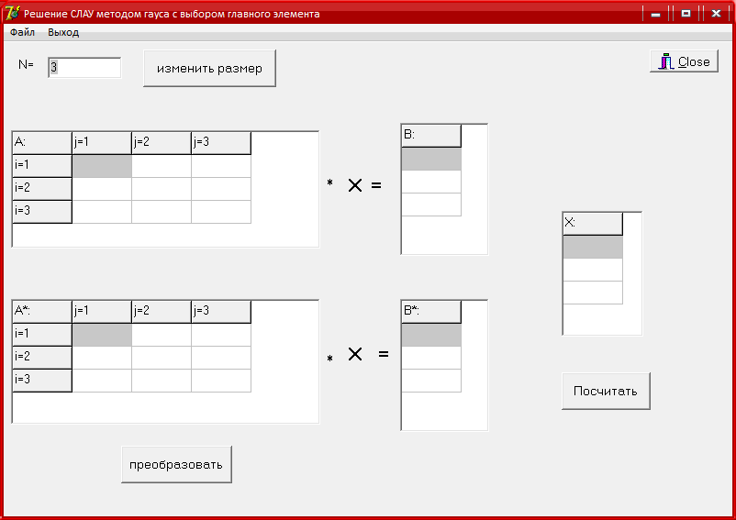

Рис.4

Рисунки под номерами 5, 6, 7 иллюстрируют добавочные формы.
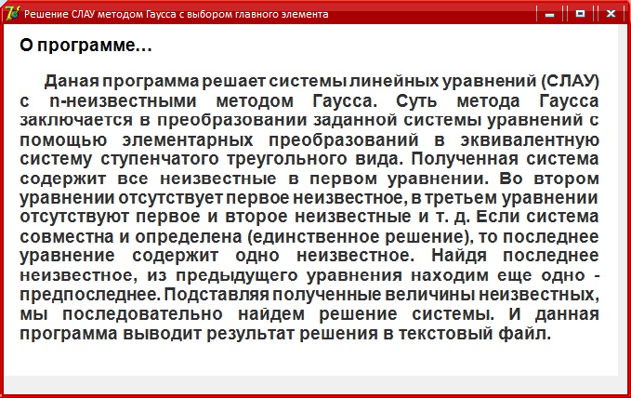

Рис.5

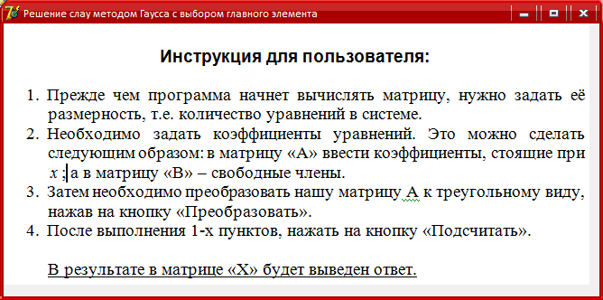

Рис.6

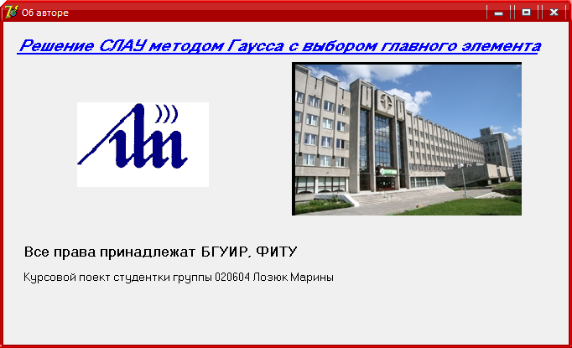

Рис.7

